RELATÓRIO DE CONTROLE INTERNO – VERIFICAÇÕES GERAIS ORÇAMENTÁRIAS PERÍODICAS – 6º BIMESTRE 2025

- O ato que fixa o subsídio do Vereador foi realizado antes do pleito eleitoral?
(X) Sim ( ) Não
RESOLUÇÃO Nº 04 DE 23 DE MAIO DE 2024
Obs.: A resolução fixa o subsídio para o exercício de 2025
- A remuneração total dos Vereadores supera 5% da receita municipal (art. 29, VII, da CF)?
( ) Sim (X) Não
Receita tributária ampliada (ano anterior – 2024 - com CIP*) | R$ 29.454.832,82
Despesa total com remuneração de Vereadores – liquidado de 01/01/2025 a 31/12/2025 | R$ 555.533,44
Dotação para 2025 | R$ 555.800,00
Limite art.29, VII da CF/88 | 5%
Apuração do limite – planejado para exercício 2025 (com CIP*) | 1,89%
*Contribuição de Iluminação Pública - CIP
Fonte: Sistema Contábil da Câmara de Pedra Bela (balancete da despesa) e portal da transparência da Prefeitura de Pedra Bela, atualizada até 31/12/2025

- Os subsídios do Vereador ultrapassam 20% da remuneração do Deputado Estadual (art. 29, VI, da CF)? Atualmente o subsídio dos Deputados do Estado de São Paulo é R$ 34.774,64 (Lei Estadual nº 17.617/2023), sendo o limite de remuneração desta Câmara de R$ 6.954,93.
( ) Sim (X) Não
RESOLUÇÃO Nº 04 DE 23 DE MAIO DE 2024
Obs.: O subsídio atual é fixado em R$ 4.129,56.

- A despesa global está inferior a 7% do somatório da receita tributária e das transferências previstas no § 5º do art. 153 e nos arts. 158 e 159 desta Constituição, efetivamente realizado no exercício anterior (art. 29-A da CF)?
(X) Sim ( ) Não
População estimada 2025 (fonte: IBGE cidades) | 6.745
Receita Tributária Ampliada exercício anterior (2024 com CIP*) | R$ 29.454.832,82
Percentual Máximo Permitido | 7%
Valor Permitido para Repasses | R$ 2.061.838,30
Total de despesas do exercício (liquidado) – 01/01/2025 a 31/12/2025 | R$ 1.270.227,73
Valor repassado em 2025 | R$ 1.432.000,00
Percentual Apurado até o 6º bimestre | 4,31%
Despesa legislativa por habitante/ano | R$ 188,32
*Contribuição de Iluminação Pública - CIP
Fonte: Sistema Contábil da Câmara de Pedra Bela (Balanço orçamentário) e portal da transparência da Prefeitura de Pedra Bela, atualizado até 31/12/2025

- A folha de pagamento ultrapassa 70% dos duodécimos enviados pela Prefeitura (§ 1º do art. 29-A da CF)?
( ) Sim (X) Não
Apuração do total de pagamentos com pessoal em relação ao valor repassado referente ao 6º bimestre de 2025
Transferência total da Prefeitura no exercício (A) | R$ 1.432.000,00
Saldo de repasses do exercício anterior (B) | 0
Total disponível (C = A + B) | R$ 1.432.000,00
Inativos pagos com orçamento do Legislativo (D) | 0
Total líquido disponível (E = C - D) | R$ 1.432.000,00
Encargos Patronais* (F) | R$ 152.677,66
Verbas Indenizatórias* (G) | 0
Despesa total com pessoal e encargos* (H) | R$ 1.085.700,22
Despesa total com folha de pagamento (I = H - G - F) | R$ 933.022,56
Despesa com folha de pagamento (J = I - D) | R$ 933.022,56
Despesa com folha/Transferências líquida (K = J/E) | 65,15%
Percentual máximo (Emenda Constitucional nº 25/2000) | 70%
(*) Com base no valor liquidado
Fonte: Sistema Contábil da Câmara de Pedra Bela, atualizado até 31/12/2025

- A despesa total com pessoal superou o limite previsto no art. 20, inciso III, da Lei Complementar n.º 101, de 04/05/2000?
( ) Sim (X) Não
Período | Despesas c/ pessoal | RCL | %Gasto* | % Permitido
01/01/2024 a 31/12/2024 | R$ 776.750,84* | R$ 38.633.352,68 | 2,01% | 6%
01/11/2024 a 31/10/2025 | R$ 1.033.462,59* | R$ 40.102.039,98 | 2,58% | 6%
* valor liquidado
Fonte: Sistema Contábil da Câmara
OBS.: até a presente data (08/01/2026) não foi disponibilizada a RCL pelo executivo para o 6º bimestre de 2025

Nota-se aumento de 33,05% no valor da despesa com pessoal em relação ao exercício de 2024.

- Cumprimento da SÚMULA Nº 52 do TCE-SP (“É vedado o pagamento de sessões extraordinárias ou verbas de gabinete a Vereadores”)?
(X) Sim ( ) Não
- Dívidas de Curto Prazo
Nomenclatura | Saldo Período Anterior | Inscritos | Baixa | Saldo Para o Período Seguinte
Restos a Pagar Processados | 0 | 0 | 0 | 0
Restos a Pagar Não Processados | 0 | R$ 0 | 0 | R$ 0
Demais Obrigações Financeiras (1+2) | 0 | R$ 40.048,83 | 0 | 0
1.Não vinculados | 0 | - R$ 3.185,23 | 0 | 0
2.Extraorçamentários | 0 | R$ 29.948,55 | 0 | R$ 17.811,70
Total | 0 | R$ 26.763,32 | 0 | R$ 17.811,70
Disponibilidade de Caixa |  |  | R$ 213.219,33
Disponibilidade de Caixa – Obrigações de curto prazo |  |  | R$ 186.456,01
Fonte: Sistema contábil da Câmara de Pedra Bela até 31/12/2025
Os restos a pagar de 2024 foram pagos integralmente em 2025. Para o Exercício de 2026 foram inscritos R$ 12.949,53 em restos a pagar processados e R$ 129.002,81 em não processados somando R$ 141.952,34. Se deduzirmos o valor dos restos a pagar processados a disponibilidade de caixa passa a ser R$ 173.506,48. De acordo com o apurado, a Câmara possui capacidade de pagamento das dívidas de curso prazo. Segue balancete extraorçamentário extraído do sistema.
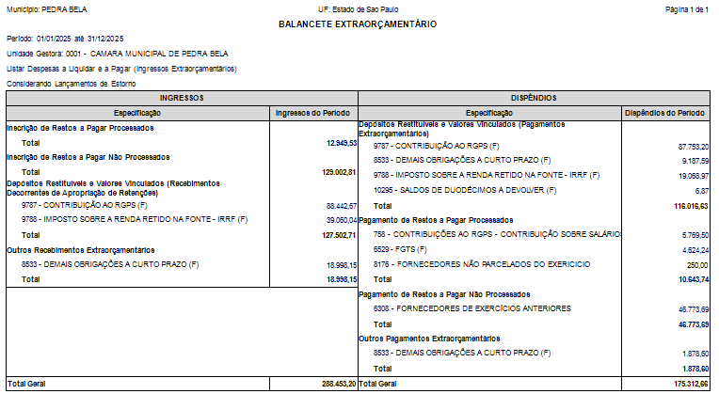

  - Conciliação Bancária

O extrato bancário em 31/12/2025 demonstra um saldo de R$ 150.648,24 em quanto o saldo contábil demonstra R$ 213.219,33.
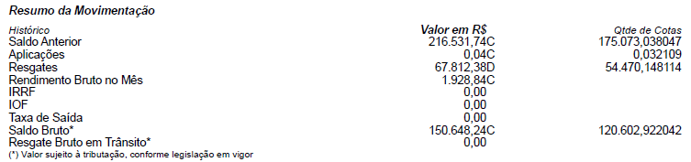
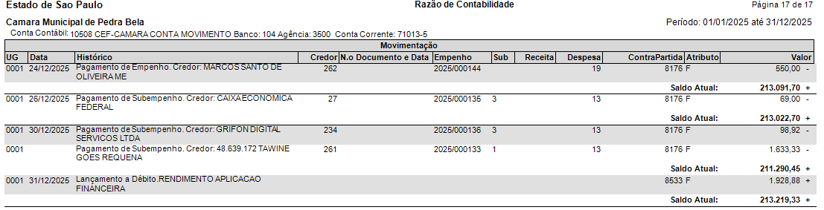
Foi observado devolução do duodécimo no valor de R$ 62.571,09 no dia 19/12/2025.
Se deduzirmos o valor do duodécimo do valor do saldo contábil (213.219,33 – 62.571,09 = 150.648,24) o valor do saldo bancário concilia com o contábil. Portanto, recomendamos atentar para o lançamento contábil do valor do duodécimo.

- O Relatório de Gestão Fiscal (RGF) foi entregue no prazo legal (Art. 54, § 1º, da Lei Complementar nº 101/2000)?
(X) Sim ( ) Não
DOM dia 30/09/2025
OBS.: O prazo para entrega/divulgação do RGF referente ao 3º quadrimestre de 2025 é até 30/01/2026 e até o presente momento não esta disponível.
- Os restos a pagar o do exercício de 2024 foram pagos integralmente em 2025?
(X) Sim ( ) Não
Obs.: Ver item 8.
- Duodécimo
Os recursos foram devolvidos ao Município conforme tabela resumo abaixo:
DEVOLUÇÃO DO DUODÉCIMO - 2025
Data | 29/07/2025 | 19/12/2025 |  | Total Geral
Duodécimo | R$ 43.217,04 | R$ 32.769,46 |  | R$ 75.986,50
Imposto de Renda | R$ 19.068,97 | R$ 19.991,07 |  | R$ 39.060,04
Rendimento de aplicação financeira | R$ 9.187,59 | R$ 9.810,56 |  | R$ 18.998,15
Total por data | R$ 71.473,60 | R$ 62.571,09 |  | R$ 134.044,69

Houve devolução de duodécimo no 4º bimestre de 2025. Qualitativamente, o duodécimo devolvido em 29/07/2025 tem origem em economia orçamentária de restos a pagar do exercício de 2024. Por ocasião do encerramento, foi devolvido o valor de R$ 62.571,09 somando um total devolvido de R$ 134.044,69 que corresponde a 9,58% dos recursos repassados à Câmara em 2025. Se considerarmos apenas o orçamento de 2025, deduzindo-se o valor do imposto de renda e dos rendimentos financeiros, chegamos ao valor de R$ 32.769,46 corresponde a 2,34% do valor repassado à Câmara em 2025.

- Posição de entrega de documentos AUDESP

  - ADESP FASE III – Atos de Pessoal
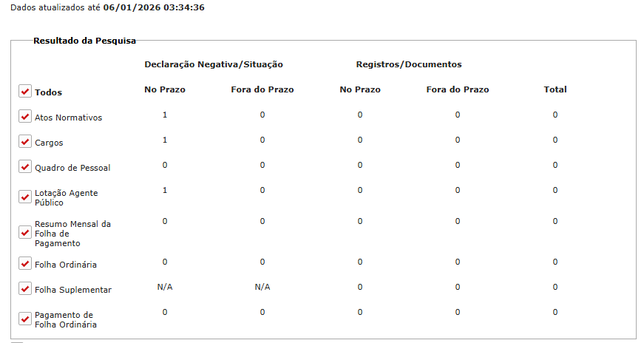
Não foram notados atrasos ou pendencias de entregas no período de 01/01/2025 a 31/12/2025 em consulta ao sistema em 06/01/2026.

  - AUDESP – CONTABILIDADE, PLANEJAMENTO E CONTAS ANUAIS
Não foram notados pendência de entregas para o período de 01/01/2025 a 31/12/2025 em consulta ao sistema em 06/01/2026.
Concessão de Reajuste de Agentes Políticos que deveria ter sido entregue em 31/03/2025 foi entregue em 20/05/2025. A questão foi levada ao departamento competente que incorporou a atividade de prestar essa informação ao calendário de obrigações do AUDESP.

  - Relatório de alerta e instrução do TCE-SP
Segue em anexo relatório de Instrução do TCE-SP referente a outubro de 2025, foi apontado no item 2.1 que “O município não entregou os balancetes Conjunto/Isolado essenciais para a análise do período”. Tratasse de informação que deve ser prestada pelo executivo municipal. Conforme observado no item 12.2. a Câmara está adimplente com as obrigações referentes aos balancetes.

- Execução Orçamentária
Transferência total da Prefeitura no exercício 6º bimestre 2025 | R$ 1.432.000,00

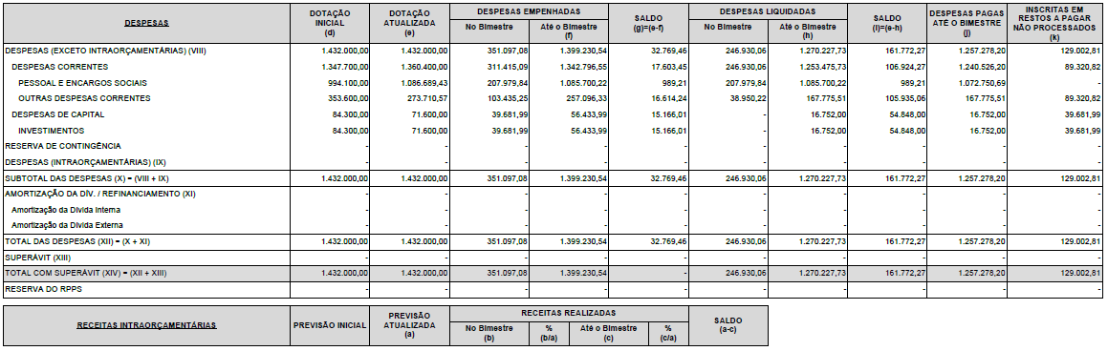

Nota-se superavit orçamentário em relação a despenha empenhada no valor de R$ 32.769,46 que corresponde a 2,29%, também, em relação à liquidada há superavit de R$ 96.233,35 que corresponde a 6,72% do total repassado à Câmara até o final do 6º bimestre. Segue tabela resumo.

6º bimestre 2025 | Empenhado | Liquidado | Pago
Superávit/déficit Orçamentário | R$ 32.769,46 | R$ 96.233,35 | R$ 109.182,88

  - Alterações Orçamentárias
Foram realizadas alterações orçamentárias no valor de R$ 152.663,43 através de suplementação cujos recursos advém de anulação em igual valor (Ato de Mesa nº 02/2025 e 03/2025). O valor equivale a 10,66% do orçamento total para 2025, segue tabela resumo. Valores atualizados até 31/12/2025.
Ficha | Despesa | Orçado | Suplementado | Anulado | Dotação atualizada
1 | Vencimentos Vereadores | 453.800,00 | 38.000,00 | 201,36 | 491.598,64
2 | Patronais Vereadores | 59.000,00 | 5.000,00 | 65,19 | 63.934,81
3 | Premiações CLT | 1.500,00 | - | 1.500,00 | -
4 | Serviços Pessoa Jurídica - Modernização das instalações | 50.000,00 | 29.605,00 | - | 79.605,00
5 | Obras e Instações | 15.000,00 | - | 15.000,00 | -
6 | Material Permanente | 60.000,00 | 11.600,00 | - | 71.600,00
7 | Adiantamento | 15.000,00 | - | - | 15.000,00
8 | Vencimentos Servidores | 397.700,00 | 49.268,43 | 5.302,45 | 441.665,98
9 | Patronais Servidores | 83.600,00 | 5.890,00 | - | 89.490,00
10 | Material de Consumo - Secretaria | 31.900,00 | 4.000,00 | 10.500,00 | 25.400,00
11 | Passagens e despesas com locomoção | 5.890,00 | - | 5.890,00 | -
12 | Serviços Pessoa Física | 52.000,00 | - | 52.000,00 | -
13 | Serviços Pessoa Jurídica - Manutenção de secretaria | 18.530,00 | 3.800,00 | - | 22.330,00
14 | Tecnologia da Informação | 23.580,00 | 5.500,00 |  | 29.080,00
15 | Auxílio alimentação | 109.200,00 | - | 38.968,43 | 70.231,57
16 | Material de Consumo - Secretaria | 9.300,00 | - | 9.300,00 | -
17 | Serviços Pessoa Jurídica - Capacitação | 40.000,00 | - | 10.386,00 | 29.614,00
18 | Material de Consumo - Manutenção de veículos | 1.000,00 | - | 1.000,00 | -
19 | Serviços Pessoa Jurídica - Manutenção de veículos | 5.000,00 | - | 2.550,00 | 2.450,00
 |  | 1.432.000,00 | 152.663,43 | 152.663,43 | 1.432.000,00
Fonte: sistema contábil da Câmara
- Material de Consumo

Natureza da Despesa | Previsão atualizada | Empenhado | Liquidado | Pago | Saldo orçamentário
3.3.90.30.00.00.00 | R$ 25.400,00 | R$ 24.782,82 | R$ 10.616,94 | R$ 10.616,94 | R$ 617,18

Com base nos registros oficiais desta Casa Legislativa e em entrevista a servidores, notou-se que não a registro de controles para consumo de material de almoxarifado e não foi estabelecido método de baixa contábil para material de consumo. Sobre o assunto, recomendamos à Administração que adote métodos de controle de consumo de almoxarifado, alimentos e demais materiais de consumo utilizados pelo Órgão.

- Patrimônio

Foi realizada auditoria específica que tramita no Processo Administrativo autuado através do protocolo PRC-R-412-17-12-2025.

- Transparência
A Administração realizou atualizações no portal considerando os apontamentos de Controle Interno realizados no relatório do 2º bimestre de 2025.

- Acompanhamento das Recomendações Constantes no Parecer do TCE-SP (§3º do art. 68, inciso I da IN 01/2024)
Na data de 12/08/2025 foi encaminhado memorando a assessoria da presidência solicitando manifestação pertinente aos apontamentos do Relatório de Contas do TCE-SP do exercício de 2024 (TC-004577.989.24). Em 18/09/2025 as informações foram prestadas conforme solicitado. Os documentos sobre este assunto seguem juntados a esse processo. Segue síntese das informações prestadas:
- Devolução Periódica do Duodécimo: informa-se que o Duodécimo está sendo devolvido de forma regular. O item 11 deste relatório trata deste assunto.
- Medidas de Ampliação da Participação em Audiências: divulgação antecipada das datas e pautas por meio de redes sociais e site oficial, transmissão ao vivo das sessões para facilitar o acesso remoto da população e incentivo à participação por meio de envio de perguntas pela ouvidoria e e-SIC.
- Acompanhamento de Políticas Públicas no que se refere à Execução Orçamentária ou Alcance das Metas: foi informado que que e realizado acompanhamento contínuo das políticas públicas, considerando a execução orçamentária e ao cumprimento das metas fiscais estabelecidas na LDO e na LOA. O monitoramento é realizado por comissões permanentes temáticas. Segue juntado aos autos exemplo de relatório referente ao PPA de 2026-2029.

À Presidência da Câmara de Pedra Bela

Para ciência e providências.

Controlador Interno
Augusto de Pinho Rodrigues
06/01/2026

